软件需求工程

**高校教学平台**

系统设计计划

[V1.0]

|  |  |
| --- | --- |
| **组 号：** | G03 |
| **组 长：** | 王 鹏 |
| **组 员：** | 彭子帆 陈宇威 姜运峰 |
|  | 杨佳妮 郭于琪 |

2019年11月28日

修改历史

|  |  |  |  |
| --- | --- | --- | --- |
| **日期** | **版本** | **作者** | **修改内容** |
| 2019-11-28 | 1.0 | 王 鹏 彭子帆  陈宇威 姜运峰  杨佳妮 郭于琪 | 初始版本 |
|  |  |  |  |
|  |  |  |  |

目录

一、概述 3

1.1、文档说明 3

1.2、系统需求概述 3

1.3、系统设计基本原则 3

1.4、系统开发工作阶段 4

二、系统设计 4

三、关键数据库设计 5

3.1具体数据 5

3.2表teacher 6

3.3表adminstrator 6

3.4表outsider 6

3.5表teacher_detail 6

3.6表course_hw 7

3.7表course_detail 7

3.8表student 8

3.9表student_hw 8

3.10表visitor_comment 8

3.11表course 9

3.12表pick 9

3.13表courseware 9

四、时序图设计 10

4.1用户修改密码 10

4.2教师上传教学资料 11

4.3教师发布作业 12

4.4学生提交作业 13

4.6教师批改作业 13

4.7游客注册账号 14

五、系统验收标准 14

六、小组成员 14

## 一、概述

### 1.1、文档说明

本文档适用于本项目开发人员阅读，开发人员可据此进行开放。本设计文档主要采用了OOAD的方法，从类图和的角度对系统进行了分析设计。

### 1.2、系统需求概述

本项目是一个供学生、教师以及其他欲访问网页人员使用的高校教学平台。平台的搭建不止能方便教学相关资讯的查询，更能基于这个平台，系统化的提供师生之间沟通的渠道，增进师生沟通联系，提升教学品质。除此之外，其他想了解本校教学资讯的游客也能借由访问本网站，一览师资信息、相关链接、反馈消息等操作，极大地提升浙江大学（甲方）的社会影响力。具体见《需求工程计划》。

### 1.3、系统设计基本原则

* 整体性原则：系统开发计划应符合应用环境本身目标和信息系统建设目标的要求，从系统开发的总体规划出发，注意与系统运行环境的其他计划相互联系、协调一致。
* 阶段性原则：信息系统开发是一个复杂的系统工程，是不可能一步完成的，，要考虑人 力、物力、财力等方面的约束，分阶段进行，使每个阶段的工作作为下一阶段的前提和基础。 每个阶段应有明确可测的目标、精确的起止时间、详细具体的工作任务和可以审查的阶段成 果，以便于进度控制和质量保证。
* 客观可行原则：制定开发计划要符合客观需要，切忌脱离实际的花架子。计划的内容应 周到细致，切实可行，在人力、财力、物力等方面有切实可靠的保证。要注意避免超过实际 需要的技术先进性，采用成熟的技术与方法。
* 全面性原则：计划的制定不仅仅由系统开发人员进行，应尽可能请业务、技术、行政管理等方面的人员和领导参加，这样有助于从不同角度、不同层次来全面考虑整个计划，并且可以促进计划执行过程中与有关方面的协调和配合。

### 1.4、系统开发工作阶段

|  |  |  |
| --- | --- | --- |
| 系统规划阶段 | 标志性事件 | 时间 |
| 需求分析阶段 | 软件需求规格说明书完成 | 2019.10.28 |
| 设计阶段: | 系统设计计划完成 | 2019.11.03 |
| 编码实现 | 项目的形成 | 2019.11.11 |
| 测试阶段 | 测试计划 | 2019.12.20 |
| 移交阶段 | 项目的递交 | 2020.1.01. |
| 维护阶段 | 系统正常运行 | 2020.1.05 |

## 二、系统设计

用户类及特征：

|  |  |
| --- | --- |
| 用户类 | 特征 |
| 教师 | 1.主要用户。  2.需要能够方便管理学生信息、作业的接口。  3.在线频率略低于学生。  4.能够随时跟踪学生作业、课程讨论区、私信的情况。 |
| 学生 | 1.主要用户。  2.需要处理同时间的同时操作情况。  3.需要反应及时、可靠。如作业确实上交、课件下载。 |
| 游客 | 1.次要用户。  2.功能基本是继承其他类用户的操作，如搜索等。 |
| 管理员 | 1.最高权限管理网站用户。  2.面向所有用户，要求方便的管理接口。  3.操作频率低，但对系统的该变量很大。 |

## 三、关键数据库设计

### 3.1具体数据

|  |  |
| --- | --- |
| 表名 | 功能 |
| Teacher | 教师 |
| Administrator | 管理员 |
| Outsider | 游客 |
| Teacher_detail | 教师介绍 |
| Course_hw | 课程作业 |
| Course_detail | 课程要求 |
| Student | 学生 |
| Student_hw | 学生提交的作业 |
| Visitor_comment | 游客评论 |
| Course | 课程 |
| Courseware | 课件 |

### 3.2表teacher

|  |  |  |  |  |
| --- | --- | --- | --- | --- |
| 列名 | 数据类型 | Null (Y/N) | 约束 | Other |
| t_ID | char(10) | Y | Primary key |  |
| t_name | varchar(12) | N |  |  |
| t_pass | varchar(16) | N |  |  |
| t_email | varchar(30) | N |  |  |

### 3.3表adminstrator

|  |  |  |  |  |
| --- | --- | --- | --- | --- |
| 列名 | 数据类型 | Null (Y/N) | 约束 | Other |
| user_ID | varchar(10) | Y | Primary key |  |
| password | char(10) | Y |  |  |

### 3.4表outsider

|  |  |  |  |  |
| --- | --- | --- | --- | --- |
| 列名 | 数据类型 | Null (Y/N) | 约束 | Other |
| user_ID | char(18) | Y | Primary key |  |
| password | char(10) | Y |  |  |
| full_name | varchar(10) | Y |  |  |
| email | varchar(30) | Y |  |  |

### 3.5表teacher_detail

|  |  |  |  |  |
| --- | --- | --- | --- | --- |
| 列名 | 数据类型 | Null (Y/N) | 约束 | Other |
| t_ID | char(10) | Y | Primary key |  |
| t_position | varchar(20) | Y |  |  |
| t_honor | varchar(50) | Y |  |  |
| t_result | varchar(50) | Y |  |  |
| t_comeout | varchar(50) | Y |  |  |

### 3.6表course_hw

|  |  |  |  |  |
| --- | --- | --- | --- | --- |
| 列名 | 数据类型 | Null (Y/N) | 约束 | Other |
| c_cum | int | Y | primary key |  |
| hw_ID | int | N |  |
| hw_finishdate | datetime | N |  |  |
| hw_startdate | datetime | N |  |  |
| hw | varchar(100) | Y |  |  |
| hw_filename | varchar(100) | Y |  |  |

### 3.7表course_detail

|  |  |  |  |  |
| --- | --- | --- | --- | --- |
| 列名 | 数据类型 | Null (Y/N) | 约束 | Other |
| c_ID | char(10) | Y | Primary key |  |
| c_name | varchar(12) | N |  |  |
| c_class | int | N |  |  |
| c_textbook | varchar(30) | Y |  |  |
| c_pre | varchar(50) | Y |  |  |
| c_details | varchar(200) | Y |  |  |

### 3.8表student

|  |  |  |  |  |
| --- | --- | --- | --- | --- |
| 列名 | 数据类型 | Null (Y/N) | 约束 | Other |
| s_ID | char(10) | Y | Primary key |  |
| s_name | varchar(12) | N |  |  |
| s_pass | varchar(16) | N |  |  |
| s_email | varchar(30) | N |  |  |

### 3.9表student_hw

|  |  |  |  |  |
| --- | --- | --- | --- | --- |
| 列名 | 数据类型 | Null (Y/N) | 约束 | Other |
| c_cum | int | Y |  |  |
| s_ID | char(10) | Y |  |  |
| hw_ID | int | Y |  |  |
| hw_finish | int | Y |  |  |
| hw_filename | varchar(100) | Y |  |  |
| t_mark | int | N |  | default 0 |

### 3.10表visitor_comment

|  |  |  |  |  |
| --- | --- | --- | --- | --- |
| 列名 | 数据类型 | Null (Y/N) | 约束 | Other |
| v_c_num | int | N | primary key | auto_increment |
| v_comment | varchar(200) | Y |  |  |

### 3.11表course

|  |  |  |  |  |
| --- | --- | --- | --- | --- |
| 列名 | 数据类型 | Null (Y/N) | 约束 | Other |
| c_num | int | N | primary key | auto_increment |
| c_ID | char(10) | N |  |  |
| t_ID | char(10) | N |  |  |
| c_notice | varchar(200) | Y |  |  |

### 3.12表pick

|  |  |  |  |  |
| --- | --- | --- | --- | --- |
| 列名 | 数据类型 | Null (Y/N) | 约束 | Other |
| c_num | int | Y | Primary key |  |
| s_ID | char(10) | Y |  |  |

### 3.13表courseware

|  |  |  |  |  |
| --- | --- | --- | --- | --- |
| 列名 | 数据类型 | Null (Y/N) | 约束 | Other |
| c_num | int | Y |  |  |
| cw_num | int | N |  |  |
| cw_filename | varchar(100) | Y |  |  |

## 四、时序图设计

### 4.1用户修改密码

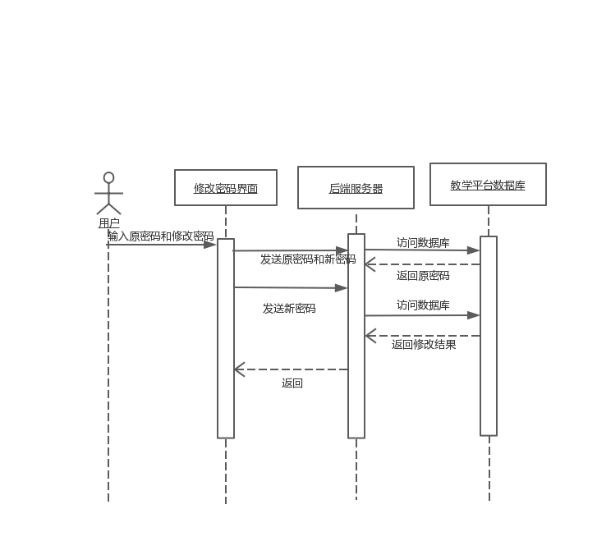

### 4.2教师上传教学资料

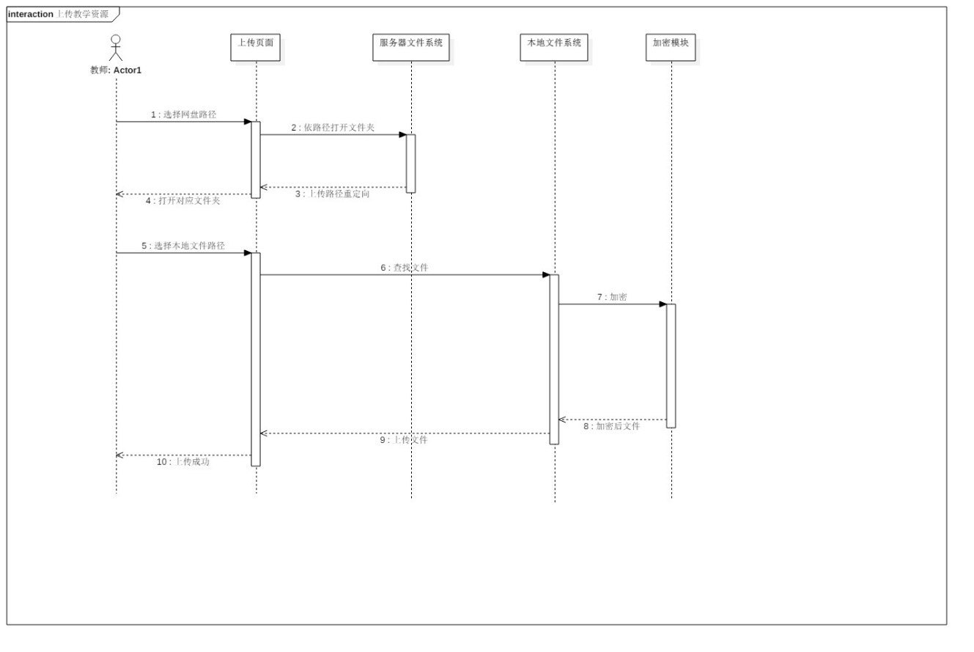

### 4.3教师发布作业

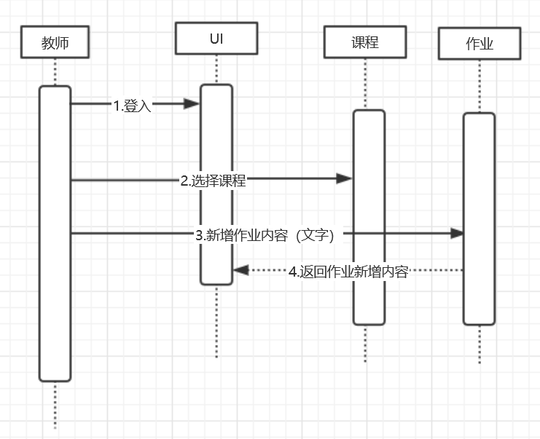

### 4.4学生提交作业

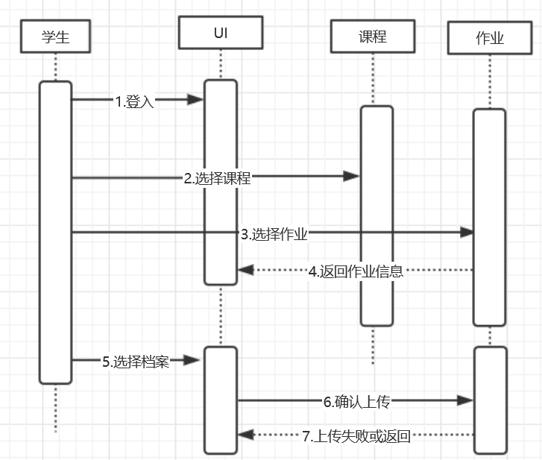

### 4.6教师批改作业

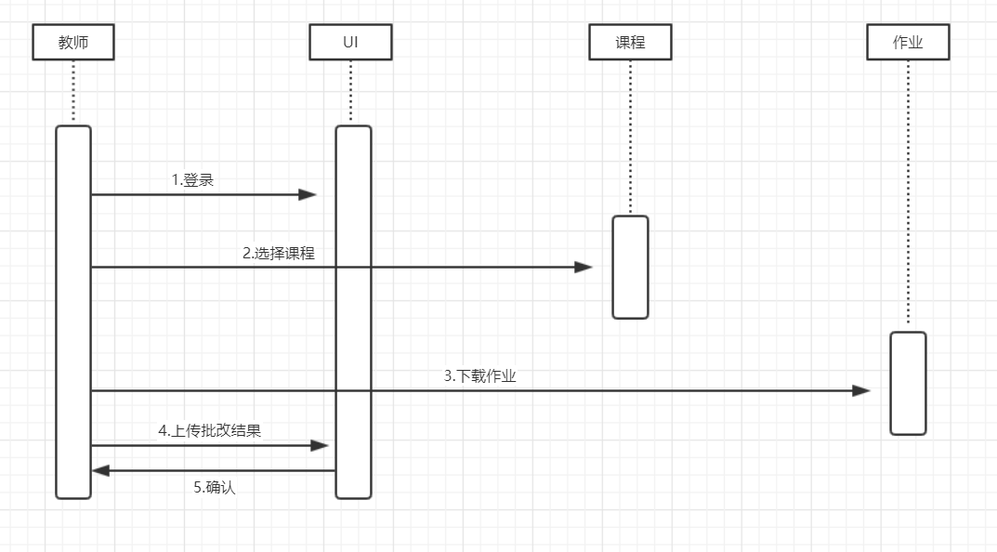

### 4.7游客注册账号

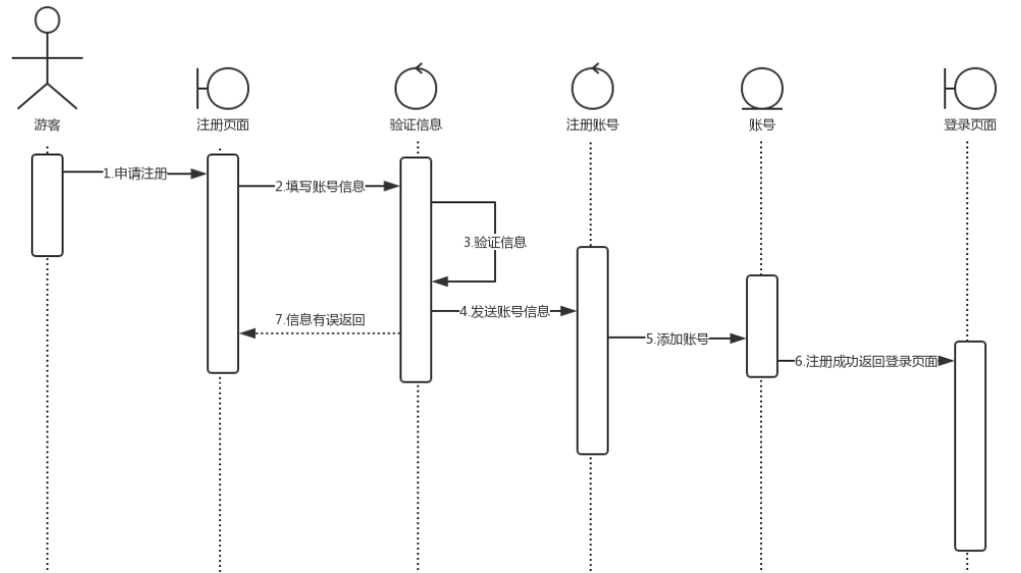

## 五、系统验收标准

整个研发过程，必须按照《软件开发过程规范》进行，对于项目的评审按照《项目评审 规范》执行，对于项目组的考核按照《软件研发部考核办法》执行。整个项目研发的生命周期按照 CMM 等级 2 的要求实施。前期上交相关文档有系统开发理想报告、可行性研究报告、系统开发计划书、系统分析说明书、系统设计说明书、软件需求规格说明书。后期上交程序设计报告，系统检测计划与测试报告，系统使用说明与维护手册，系统评价报告，系统开发月报告与系统开发总结 报告。具体考核检查由刘玉生老师和邢卫负责。

## 六、小组成员

组长：王鹏

组员：杨佳妮、郭于琪、陈宇威、彭子帆、姜运峰

本文档撰写：王鹏、杨佳妮、郭于琪、陈宇威、彭子帆、姜运峰